加入『使人蒙福』行列
~~2008【宣教手冊】序言
彭懷冰弟兄
聖經既然豫先看明、 神要叫外邦人因信稱義、就早已傳福音給亞伯拉罕、說：『萬國都必因你得福。』（加三8）
又真又活的神，是在人類歷史中行動的神。為了解決人類悖逆的罪，開始祂的救贖計劃：先揀選亞伯拉罕，繼而揀選他的家，再到一個民族，最後是以色列國，再從這國中預備救贖主。
我們這些外邦人原來是與基督無關，在以色列國之外，在所應許的諸約上局外人；並且活在世上沒有指望，沒有神、遠離神的，如今卻在耶穌基督裏，靠著祂的血得親近了。（弗二12，13）
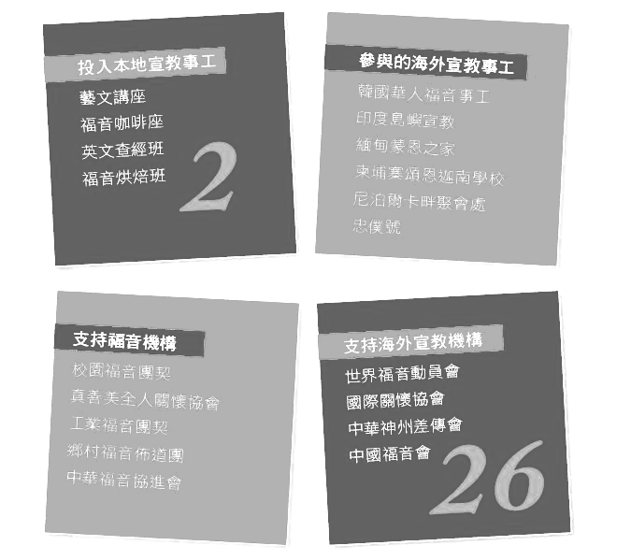
因著許多宣教士、傳道人、弟兄姊妹，我們蒙恩得救成為亞伯拉罕的後裔；神賞賜天上各樣的福氣讓我們享受。然而，神給我們這些的原因何在？今天，我們可以有心靈誠實敬拜的聚會、自由傳福音作見證的教會，祂的目的又是什麼？
讓我們這些蒙福的人、這個蒙福的教會，使地上的萬族都要因我們得福！
或許您會問：「我們這微不足道的人、這個不起眼的教會，怎麼可能呢？」

這本宣教手冊就是讓您知道本教會多年來在『使人蒙福』這條路上的學習。
在其中您除了看到各項本地工作（福音烘焙班、藝文講座、英文查經班、慕道班等）是如何進行？更可以觀察到我們在開始關心、參與宣教事工上的一點成效，瞭解我們所支持的本地福音機構和海外差會；以及本教會所派遣韓國短宣隊向華工、留學生的福音隊，甚至與緬甸、印度等南亞地區聚會處的交流。
這本宣教手冊就是一個邀請您藉著禱告、奉獻和實際的參與投入，使你我可以具體學習『使人蒙福』的小冊子！
歡迎您加入這一『使人蒙福』的行列！

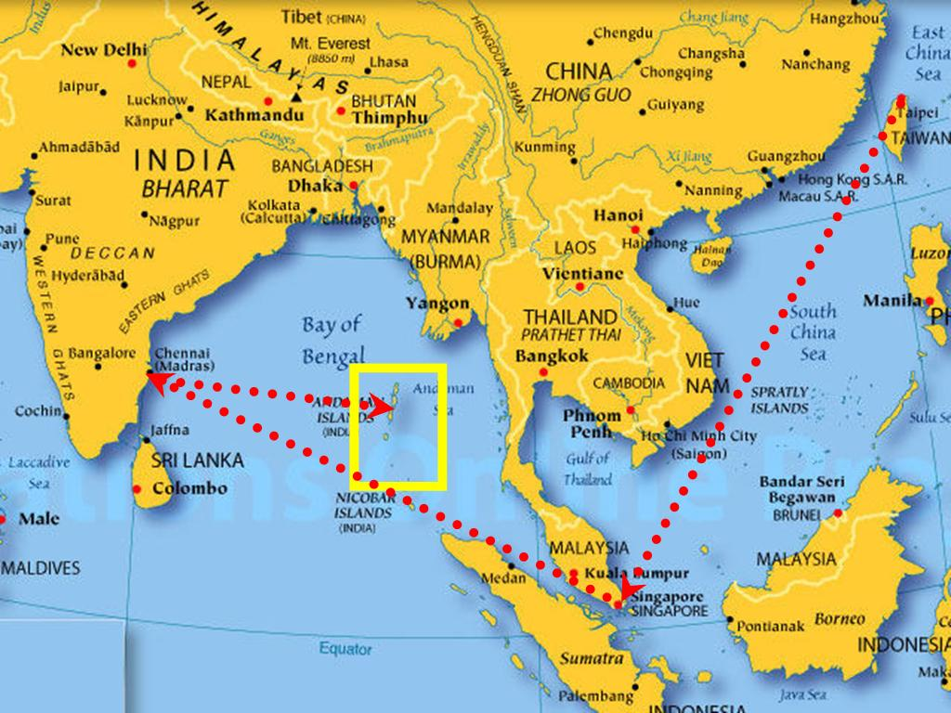
印度島嶼宣教事工 羅煜寰
印度的主要離島是「安達曼及尼可巴群島」，總面積約為台灣四分之一，人口約36萬，距離印尼蘇門答臘不到五百公里。島上除了城鎮裡面大部分是由印度大陸來的“外省人”，共有十二族的原住民，許多還過著相當原始的部落生活，有些原住民的語言甚至外界無人明白。
出生於印度南部擁有傲人基督教〈包括聚會處〉文化資產的喀拉拉省〈Kerala〉，擁有雙碩士學位的桑尼Sunny弟兄蒙召自願前往離島宣教，於1990年抵達尼可巴島建立教會，目前則以安達曼島的巴度巴斯聚會處為基地，積極從事福音外展與建立教會的工作。該群島共有四間聚會處，依成立時間分別為巴尼亞得巴、坎波灣、牛奶場、巴度巴斯聚會處等；分別由全職工人桑尼、勞倫斯、瑟法庫馬、腓尼哈、約瑟夫父子等弟兄負責牧養。
據暸解Sunny弟兄所處教會信徒生活清苦，有些人還住在難民營裡面，他並沒有固定外界援助，但卻不吝付出，經常幫助難民營中的家庭、有需要的信徒與同工、甚至島上其它的聚會處，他習慣把需要放在禱告中。目前台北聚會處對他的宣教事工，開始有些微的固定奉獻；包含五處兒童聖經班，與兩位全職工人生活費等。
桑尼弟兄目前的福音外展工作
◇在教會與難民營中開設兒童聖經班
◇定期進入原住民部落做福音接觸
◇在島上的印度教與回教村落舉行露天佈道
◇前往其他附近島嶼進行福音探勘
◇考慮在孤兒院與養老院開中闢福音據點
◇希望能在難民營中設立課輔班
各項事工經費綜合需求
◇巴度巴斯提聚會處建堂：經費需230 萬已籌足120萬元盧布；
◇四輪交通工具一輛：九人座車輛約美金一萬元；
◇兒童聖經班（共五處）：目前台北聚會處固定奉獻每月150美金；
◇工人生活費：桑尼與勞倫斯兩個家庭，台北聚會處固定奉獻每家每月100美金，桑尼弟兄每月房租加子女教育費約需美金150元以上；
◇二處海嘯難民營幫補需求：每年實質付出幫助約美金2500元；
◇其他開銷：會堂租金、兒童聖經班租金、幫助窮苦信徒等等。

"宣教四月"~直到地極作見證
【主日上午信息】
講員：M.K. Sunny弟兄
主題：基督徒的合一
大綱：˙合一的基礎
˙合一的特質
˙合一的秘訣
˙合一的結果
˙合一的目的
【印度島嶼事工座談會】
時間：4月6日下午2：00
講員：M. K. Sunny弟兄
Sunny弟兄於今天下午2:00在本教會舉行「印度島嶼事工座談會」，敬請弟兄姊妹參加，藉此對跨文化宣教的事工有更多的了解。
【感謝代禱與奉獻】
感謝弟兄姊妹每日的代禱，「緬甸蒙恩之家短宣隊」五位隊員已平安回到台灣，所有行程及營會的過程都滿有神同在的恩典。最重要的是因著大家愛心的奉獻，讓「蒙恩之家」卅十多位孩童享受了一個喜樂而豐腴的營會。
【宣教手冊】歡迎取閱
為了使弟兄姊妹了解本教會多年來所投入的宣教工作，特別製作「2008宣教手冊」，相關內容包含下列四類：
˙投入本地宣教工作
˙參與的海外宣教事工
˙支持福音機構
˙支持海外宣教機構
邀請您藉著禱告、奉獻和實際的參與投入，使你我可以具體學習『使人蒙福』的小冊子。
【姊妹會】母親節特別聚會
日期：2008年5月1日（週四）
時間：下午14：00~16：00
主題：生命的推手
講員：連鄭香蘭姊妹
DVD：都是愛情惹的禍
（福音寫真）
樂器演奏：薩克斯風（蕭東山）
感恩：鮮花、蛋糕、茶點
˙請代禱並踴躍參加！
浸神【2008聖經講座】
主辦：浸信會神學院
地點：浸信會神學院理培堂（吳興街）
課程：1.啟示錄 / 孫寶玲教授
時間：4/21~24（共八堂）
2.從舊約到新約 / 周聯華牧師
時間：4/22~23（共四堂）
˙詳細內容請參看走廊海報
本週各項聚會
今日 09:30 兒童主日學
10:00 中學生團契
11:00 慕道班 暫停一次
11:00 初信造就班 蔣震彥弟兄
15:00 造就聚會 粱晶洲弟兄
我們都是為這事作見證
使徒行傳三1~15
週二 07:00 晨更聚會 劉榮生弟兄
19:30 英文查經班
週三 19:30 交通禱告會 蕭本源弟兄
以賽亞書五
週四 15:00 姊妹聚會 Sunny弟兄
週五 19:30 愛的團契 以弗所書一
週六 19:00 社青團契 希伯來書八
19:00 大專團契 文章分享
【每日讀經˙生命更新】
04/07~12 約伯記31~42（每天兩章）
每天兩章約伯記，讓您與神更親近！
歡迎索取「讀經進度表」配合使用。

臺北市基督徒聚會處 第2021期 2008.04.06
教會網站：http://www.taipeiassembly.org
主日上午 主日下午 下週主日上午 下週主日下午
聚會時間： 9時40分 3時正 9時45分 3時正
司 會： 彭懷冰弟兄 呂允仁弟兄
領 詩： 劉耀仁弟兄 林 強弟兄 陳宗賢弟兄 陳柏嘉弟兄
司 琴： 王清清姊妹 王清清姊妹 陳孜祈姊妹 王清清姊妹
講 道： Sunny弟兄 粱晶洲弟兄 緬甸短宣隊 陳柏嘉弟兄
本週題目： 基督徒的合一 下週題目：開啟愛之門
本週經文： 下週經文：
上午招待：龔白萍弟兄 吳麗珍姊妹 下週招待：吳瑞碧姊妹 黃凱意姊妹
林和東弟兄 楊晴智姊妹 孫曉真姊妹 鄭文雄弟兄
臺北市中正區100南海路39號。電話（02）23710952傳真（02）23113751

我的腳步若偏離正路，我的心若隨著我的眼目
若有玷污粘在我手上；
就願我所種的有別人吃，我田所產的被拔出來。 約伯記卅一7~8

